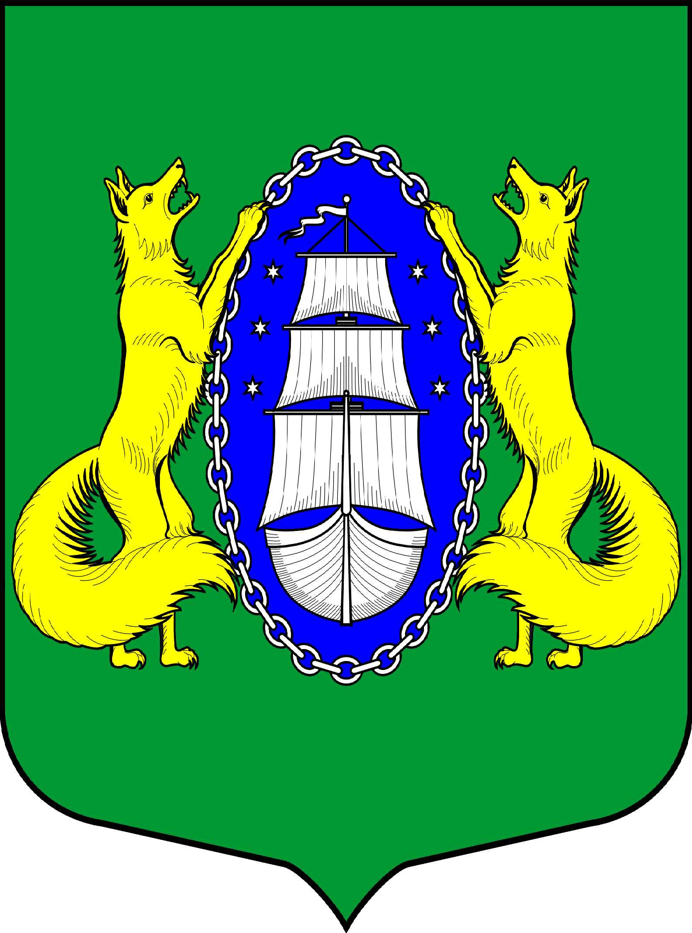

ВНУТРИГОРОДСКОЕ МУНИЦИПАЛЬНОЕ ОБРАЗОВАНИЕ САНКТ-ПЕТЕРБУРГА ПОСЕЛОК ЛИСИЙ НОС
МУНИЦИПАЛЬНЫЙ СОВЕТ
пятый созыв
РЕШЕНИЕ

_________________________________________________________________________________________________________

02.08.2018 г. № 21 Санкт-Петербург

«Об утверждении Положения «О порядке получения муниципальными служащими органов местного самоуправления муниципального образования пос. Лисий Нос разрешения представителя нанимателя на участие на безвозмездной основе в управлении некоммерческими организациями (кроме политических партий) в качестве единоличного исполнительного органа или вхождения в состав их коллегиальных органов управления»,

В целях обеспечения реализации пункта 3 части 1 статьи 14 Федерального закона от 02.03.2007 № 25-ФЗ «О муниципальной службе в Российской Федерации», Муниципальный Совет муниципального образования пос. Лисий нос решил:

1. Принять Положение «О порядке получения муниципальными служащими органов местного самоуправления муниципального образования пос. Лисий нос разрешения представителя нанимателя на участие на безвозмездной основе в управлении некоммерческими организациями (кроме политических партий) в качестве единоличного исполнительного органа или вхождения в состав их коллегиальных органов управления» согласно приложению.
2. Настоящее решение вступает в силу со дня его принятия.

Глава МО пос. Лисий нос В.М. Грудников

Приложение 1
к Решению Муниципального Совета муниципального образования пос. Лисий нос о принятии в первом чтении (за основу) Положения «О порядке получения муниципальными служащими органов местного самоуправления муниципального образования пос. Лисий нос разрешения представителя нанимателя на участие на безвозмездной основе в управлении некоммерческими организациями (кроме политических партий) в качестве единоличного исполнительного органа или вхождения в состав их коллегиальных органов управления» от 02.08.2018 № 21

ПОЛОЖЕНИЕ
О порядке получения муниципальными служащими органов местного самоуправления муниципального образования пос. Лисий Нос разрешения представителя нанимателя на участие на безвозмездной основе в управлении некоммерческими организациями (кроме политических партий) в качестве единоличного исполнительного органа или вхождения в состав их коллегиальных органов управления

1. Настоящее Положение «О порядке получения муниципальными служащими органов местного самоуправления муниципального образования пос. Лисий нос разрешения представителя нанимателя (работодателя) на участие на безвозмездной основе в управлении некоммерческими организациями (кроме политических партий) в качестве единоличного исполнительного органа или вхождения в состав их коллегиальных органов управления» (далее - Положение) разработано в соответствии с пунктом 3 части 1 статьи 14 Федерального закона от 02.03.2007 № 25-ФЗ «О муниципальной службе в Российской Федерации» (далее – Федеральный закон), Федеральным законом от 28.12.2008 № 273-ФЗ «О противодействии коррупции», регламентирует процедуру получения муниципальным служащим органов местного самоуправления муниципального образования поселок Лисий Нос (далее – муниципальным служащим) разрешения представителя нанимателя (работодателя) на участие на безвозмездной основе в управлении некоммерческими организациями, указанными в пункте 3 части 1 статьи 14 Федерального закона в качестве единоличного исполнительного органа или вхождения в состав их коллегиальных органов управления.
2. Муниципальным служащим запрещается заниматься без письменного разрешения представителя нанимателя (работодателя), указанной в пункте 3 настоящего Положения деятельностью, кроме случаев, предусмотренных федеральными законами, и случаев, если участие в управлении организацией осуществляется в соответствии с законодательством Российской Федерации от имени органа местного самоуправления.
3. Под участием в управлении некоммерческой организацией понимается участие в качестве единоличного исполнительного органа или вхождения в состав коллегиального органа управления.
4. Участие в управлении некоммерческой организацией, указанной в пункте 3 части 1 статьи 14 Федерального закона, не должно приводить к конфликту интересов или возможности возникновения конфликта интересов при замещении должностей, муниципальной службы в органах местного самоуправления муниципального образования пос. Лисий нос (далее – МО пос. Лисий Нос).
5. Ходатайство о разрешении представителя нанимателя (работодателя) на участие на безвозмездной основе в управлении некоммерческими организациями, указанными в пункте 3 части 1 статьи 14 Федерального закона в качестве единоличного исполнительного органа или вхождения в состав их коллегиальных органов управления (далее –ходатайство), составляется муниципальным служащим в письменном виде по форме согласно приложению 1 к настоящему Положению.
6. Муниципальный служащий представляет ходатайство в подразделение кадров (должностному лицу, ответственному за ведение кадровой работой) органа местного самоуправления МО пос. Лисий Нос до начала осуществления деятельности.
7. Регистрация ходатайства осуществляется должностным лицом в день поступления ходатайства в Журнале регистрации ходатайств муниципальных служащих о разрешении на участие на безвозмездной основе в управлении некоммерческими организациями (далее - Журнал регистрации) по форме согласно приложению 2 к настоящему Положению.
Листы Журнала регистрации должны быть пронумерованы, прошиты и скреплены печатью органа местного самоуправления МО пос. Лисий Нос.
8. Отказ в регистрации ходатайства не допускается.
9. Должностное лицо, ответственное за ведение кадровой работы в органе местного самоуправления, представляет представителю нанимателя (работодателя) ходатайство муниципального служащего в 3-дневный срок с момента его регистрации.
10. Представитель нанимателя (работодателя) по результатам рассмотрения ходатайства
выносит одно из следующих решений:
- удовлетворяет ходатайство муниципального служащего;
- отказывает в удовлетворении ходатайства муниципального служащего.
11. Должностное лицо, ответственное за ведение кадровой работы в органе местного самоуправления, в 3-дневный срок с момента принятия решения, предусмотренного п.10 настоящего Положения, уведомляет муниципального служащего о принятом решении.
12. По результатам рассмотрения, ходатайство приобщается к личному делу муниципального служащего.
13. Нарушение установленного запрета муниципальным служащим является основанием для привлечения его к ответственности в соответствии с действующим законодательством Российской Федерации.

Приложение 2 к Положению о порядке получения муниципальными служащими органов
местного самоуправления муниципального образования пос. Лисий Нос разрешения представителя нанимателя на участие на безвозмездной основе в управлении некоммерческими организациями (кроме политических партий) в качестве единоличного исполнительного органа или вхождения в состав их коллегиальных органов управления
________________________
(Ф.И.О., должность работодателя (нанимателя)
от ____________________________
(наименование должности)
_______________________________
(Ф.И.О.)
_______________________________
(контактные данные)

Ходатайство
об участии в управлении некоммерческой организацией

В соответствии с пунктом 3 части 1 статьи 14 Федерального закона от 02.03.2017 № 25-ФЗ «О муниципальной службе в Российской Федерации» (далее – Федеральный закон), Федеральным законом от 28.12.2008 № 273-ФЗ «О противодействии коррупции», Положением «О порядке получения муниципальными служащими органов местного самоуправления муниципального образования пос. Лисий нос разрешения представителя нанимателя (работодателя) на участие в управлении некоммерческой организацией», прошу разрешить мне участие на безвозмездной основе в управлении некоммерческой организацией
_____________________________________________________________________________
__________________________________________________________________________________________________________________________________________________________
____________________________________________________________________________
(указать сведения о некоммерческой организации, о деятельности, которую намерен
выполнять муниципальный служащий, в качестве кого, предполагаемую дату начала
выполнения соответствующей деятельности, иное).
Участие в управлении указанной организацией в качестве единоличного исполнительного органа (либо вхождение в состав коллегиального органа управления указанной организацией) будет осуществляться в свободное от муниципальной службы время и не повлечет за собой возникновение конфликта интересов.
При выполнении указанной деятельности обязуюсь соблюдать требования, предусмотренные статьями 13, 14, 14.1 14.2. Федерального закона от 02.03.2007 № 25-ФЗ «О муниципальной службе в Российской Федерации».

Приложение: копия Устава ________________________________________________

__________________/______________/
дата

Приложение 3 к Положению о порядке получения муниципальными служащими органов местного самоуправления муниципального образования пос. Лисий Нос разрешения представителя нанимателя на участие на безвозмездной основе в управлении некоммерческими организациями (кроме политических партий) в качестве единоличного исполнительного органа или вхождения в состав их коллегиальных органов управления

ЖУРНАЛ
регистрации ходатайств о разрешении на участие на безвозмездной основе в управлении некоммерческой организацией
№  п/п | Дата регистрации  ходатайства | Фамилия, имя,  отчестсво, должность лица, представившего  ходатайство | Фамилия, имя, отчество, должность, подпись муниципального служащего, принявшего ходатайство | Подпись лица, представившего ходатайство/отметка о направлении копии ходатайства по почте (№ почтового уведомления) | Наименование организации, в управлении которой планирует участвовать муниципальный служащий | Информация о принятом решении
1 | 2 | 3 | 4 | 5 | 6 | 7

